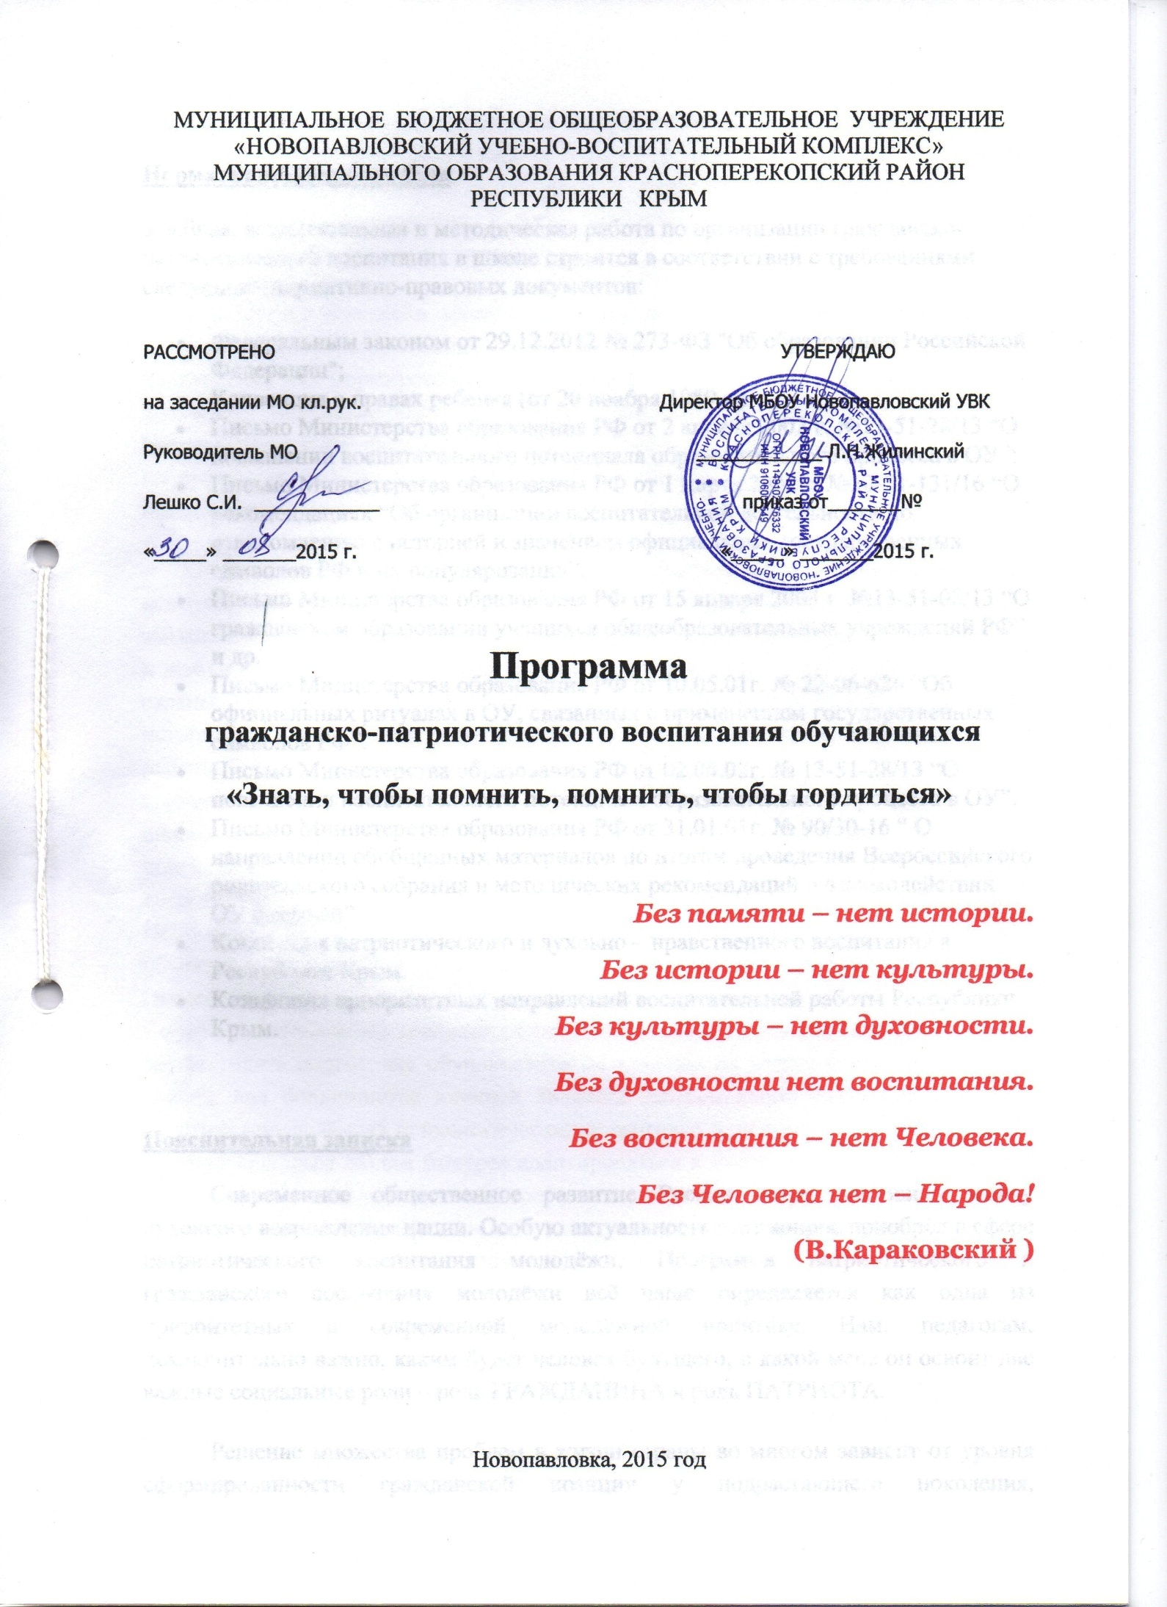

**Нормативно-правовая база**

Учебная, воспитательная и методическая работа по организации гражданско-патриотического воспитания в школе строится в соответствии с требованиями следующих нормативно-правовых документов:

* Федеральным законом от 29.12.2012 № 273-ФЗ "Об образовании Российской Федерации";
* Конвенция о правах ребенка (от 20 ноября 1989 г.)
* Письмо Министерства образования РФ от 2 апреля 2002 г. №13-51-28/13 “О повышении воспитательного потенциала образовательного процесса в ОУ”;
* Письмо Министерства образования РФ от 1 марта 2002 г. №30-51-131/16 “О рекомендациях “Об организации воспитательной деятельности по ознакомлению с историей и значением официальных государственных символов РФ и их популяризации”;
* Письмо Министерства образования РФ от 15 января 2003 г. №13-51-08/13 “О гражданском образовании учащихся общеобразовательных учреждений РФ” и др.
* Письмо Министерства образования РФ от 10.05.01г. № 22-06-626 “Об официальных ритуалах в ОУ, связанных с применением государственных символов РФ”.
* Письмо Министерства образования РФ от 02.04.02г. № 13-51-28/13 “О повышении воспитательного потенциала образовательного процесса в ОУ”.
* Письмо Министерства образования РФ от 31.01.01г. № 90/30-16 “ О направлении обобщенных материалов по итогам проведения Всероссийского родительского собрания и методических рекомендаций о взаимодействии ОУ с семьей”.
* Концепция патриотического и духовно – нравственного воспитания в Республике Крым.
* Концепция приоритетных направлений воспитательной работы Республики Крым.

**Пояснительная записка**

Современное общественное развитие России остро поставило задачу духовного возрождения нации. Особую актуальность этот вопрос приобрёл в сфере патриотического воспитания молодёжи. Программа патриотического и гражданского воспитания молодёжи всё чаще определяется как одна из приоритетных в современной молодёжной политике. Нам, педагогам, исключительно важно, каким будет человек будущего, в какой мере он освоит две важные социальные роли – роль ГРАЖДАНИНА и роль ПАТРИОТА.

Решение множества проблем в жизни страны во многом зависит от уровня сформированности гражданской позиции у подрастающего поколения, потребности в духовно-нравственном совершенствовании, уважения к историко-культурному наследию своего народа и всех народов России. Патриотизм ещё не стал в полной мере объединяющей основой общества. Всё это свидетельствует о необходимости продолжения работы, направленной на решение комплекса проблем патриотического воспитания.

В школе положено начало для создания комплексной системы военно-патриотического воспитания детей, которая должна включать различные направления для формирования у ребят чувства патриотизма. Так через народный фольклор, живопись, искусство ребята знакомятся с историей родного края. Используются такие формы работы, как выставки, конкурсы , встречи с ветеранами вооруженных сил и ветеранами правоохранительных органов, туристические походы, сборы.

Первые уроки в День знаний посвящены Родине, героическим страницам её истории, культуре. Главной целью этих уроков является раскрытие учащимся смысла понятия «Любовь к Родине», воспитание у юных граждан чувств уважения и любви к Отечеству. Понимание сущности и значения государственных символов страны, уважительное отношение к ним формируется у воспитанников на уроках истории, ОБЖ, основ государства и права, в процессе внеклассной работы.Традиционно важное место в данной программе будет занимать создание школьногомузея.Школьный музей -это не только музейные выставки в стенах школы, но и многообразные формы деятельности школьников, включающие в себя поиск и сбор материалов, работу в походах, встречи с людьми, запись их воспоминаний, организацию экспозиций и выставок, праздников и встреч. Неотъемлемый элемент военно-патриотического воспитания – подготовка обучающейся молодёжи к службе в армии. В Конституции записано: «Защита Отечества является долгом и обязанностью гражданина Российской Федерации». Федеральный закон «О воинской обязанности и военной службе» обязывает школу осуществлять подготовку обучающихся до призыва на военную службу. Военная служба для большинства юношей является экстремальной ситуацией в жизни. Поэтому определённая психологическая подготовка и знание основ военного дела помогут молодым людям быстрее адаптироваться к суровым условиям армейской службы и тем самым смягчить стрессовую ситуацию. Основное воспитательное значение здесь имеют изучение основ военной службы в школьном курсе ОБЖ и практическая учёба на ежегодной военно-патриотической спортивно-оздоровительной игре «Зарница», проведение соревнований по военно-прикладным видам спорта, участие в военно-полевых сборах и стрельбах и другое.

Наряду с досуговыми мероприятиями проводятся различные акции милосердия: «Ветеран живёт рядом», «С благодарностью, помним», «Радуга добрых дел», «Памятник от слова память», «Живые цветы в память героям», «Кораблик Победы», «Георгиевская ленточка», «Сирень Победы» и т. д.

**Цель Программы:**

Воспитание патриотов России, граждан правового демократического государства, обладающих чувством национальной гордости, гражданского достоинства, любви к Отечеству, своему народу.

**Задачи Программы:**

1. Становление многостороннего развитого гражданина России в эстетическом, культурном, нравственном и физическом отношениях:

- способствовать получению и расширению знаний обучающихся о России: её истории, традициях, культуре и т.д.;

- воспитать у обучающихся чувства патриотизма и любви к Родине на примере старших поколений;

- воспитывать у обучающихся любовь к своей малой Родине - Крыму;

- воспитывать у обучающихся активную жизненную позицию;

2. Продолжение создания системы военно-патриотического воспитания:

- привлечение к участию в патриотическом воспитании общественных организаций, отдельных граждан;

- повышение качества военно-патриотического воспитания.

**Механизм реализации Программы.**

Для решения поставленных задач используется сложившееся социально-педагогическое пространство школы. Воспитательная работа строится с учетом возрастного критерия.

При планировании работы учитываются:

- Государственная Программа по патриотическому воспитанию

на 2011-2015 г.г.

-традиционные общешкольные, муниципальные, республиканские, всероссийские мероприятия, связанные с юбилейными и государственными датами;

- положения о муниципальных, республиканских, всероссийских конкурсах.

**Основные направления реализации Программы**

- предметная учебная деятельность;

- система тематических, творческих классных часов;

- работа школьного музея ;

- проведение военно-патриотических, спортивных праздников;

- проведение конкурса «Знатоки российской культуры»;

- выставки творческих работ;

- организация работы школьного самоуправления;

- система мероприятий школьной библиотеки.

**Сроки реализации Программы: 2015 – 2020 г.г.**

**Этапы реализации Программы.**

**I этап: проектный – 2015 учебный год.**

**Цель:** создание условий для построения работы по организации системы военно-патриотического воспитания в школе.

**Задачи:**

1. Изучить нормативно-правовую базу, программы, методические рекомендации ,передовой опыт работы в этом направлении.

2. Разработать, обсудить и утвердить программу по военно-патриотическому воспитанию.

3. Проанализировать материально-технические, психолого-педагогические, медицинские возможности участников реализации Программы.

4. Подобрать диагностические методики по основным направлениям программы.

**II этап: практический – 2016-2019 года.**

**Цель:** реализация программы по военно-патриотическому воспитанию.

**Задачи:**

1. Отработать содержание деятельности, наиболее эффективные формы и методы воспитательного воздействия.

2. Обогащать содержание военно-патриотического воспитания.

3. Развивать ученическое самоуправление.

4. Разработать методические рекомендации по гражданско-патриотическому воспитанию.

5. Расширять и укреплять связи и отношения школы с учреждениями дополнительного образования, культуры, спортивными учреждениями района.

6. Вовлекать в систему военно-патриотического воспитания представителей всех субъектов образовательной деятельности.

7. Проводить мониторинг реализации Программы.

8. Принимать участие в конкурсах по военно-патриотическому воспитанию.

9. Создание школьного музея

**III этап: аналитический – 2019/2020 учебный год.**

**Цель:** анализ итогов реализации Программы.

**Задачи:**

1. Обобщить результаты работы школы.

2. Провести коррекцию затруднений в реализации Программы.

3. Спланировать работу на следующий период.

**Оценка эффективности реализации Программы.**

Оценка результативности реализации Программы осуществляется на основе использования системы объективных критериев, представленных нравственно-духовными и количественными параметрами.

**Нравственно-духовные параметры:**

1. Сформированность гражданских навыков:

- умение работать и действовать индивидуально и в коллективе;

- знание своих прав и обязанностей и умение их использовать;

- умение принимать и защищать свои решения;

- готовность к участию в общественных делах;

- готовность к образованию;

2. Сформированность осознанного отношения к базовым ценностям:

- патриотизм и любовь к Родине;

- права и свободы человека и гражданина;

- символика Российской Федерации;

- национальное самосознание;

- уважение чести и достоинства других граждан;

- гражданственность.

**Количественные параметры**

1. Включенность каждого школьника в воспитательные ситуации;

2. Качество школьных отношений (отношения детей к реалиям школьной жизни, к школе, к учителю, классу, совместным делам);

3. Отсутствие детей с дивиантным поведением;

4. Деятельность органов ученического самоуправления;

5. Участие в конкурсах по военно-патриотической, гражданской тематике;

6. Проведение мероприятий по военно-патриотической, гражданской тематике.

**Ожидаемые результаты Программы, их социальная и воспитательная значимость.**

**В результате реализации Программы ожидается:**

1. В школе как в образовательной системе:

- создание системы военно-патриотического, гражданского воспитания;

- обогащение содержания военно-патриотического, гражданского воспитания;

- вовлечение в систему военно-патриотического, гражданского воспитания представителей всех субъектов образовательной деятельности.

2. В образе выпускника:

- в познавательной сфере: развитие творческих способностей и стремления к самообразованию;

- в историко-краеведческой: осознание ответственности за судьбу страны, формирование гордости за сопричастность к деяниям предыдущих поколений;

- в социальной: способность к самореализации в пространстве российского государства, формирование активной жизненной позиции; знание и соблюдение норм правового государства;

- в духовно-нравственной сфере: осознание обучающимися высших ценностей, идеалов, ориентиров, способность руководствоваться ими в практической деятельности.

Программа отражает необходимый обществу и государству социальный заказ на воспитание гражданина своей Родины, патриота с активной жизненной позицией.

Конечным результатом реализации Программы должны стать активная гражданская позиция и патриотическое сознание обучающихся, как основа личности будущего гражданина России.

**Кадровое обеспечение:**

***Директор школы –***осуществляет общее руководство школой и отвечает за создание условий для деятельности образовательного учреждения по гражданско-патриотическому воспитанию.

***Педагогический совет*** – разрабатывает стратегию развития школы, утверждает и определяет основные подходы к реализации программы по созданию воспитательной системы Школы гражданско-нравственного воспитания; проводит всесторонний анализ работы.

***Заместитель директора по воспитательной работе –***создаёт воспитательную работу, осуществляет руководство, контроль, методическое обеспечение и отслеживает результаты деятельности образовательного учреждения по гражданско-патриотическому воспитанию; координирует деятельность образовательного учреждения и различных социальных институтов по данному направлению.

***Заместитель директора по учебной работе –***организует работу по созданию учебных курсов по истории Отечества и праву, осуществляет контроль за внесением гражданско-патриотической направленности в курсы учебных дисциплин.

***Педагог-организатор*** – организовывает воспитательную работу по гражданско-патриотическому воспитанию учащихся начальной школы, среднего и старшего звена, координирует деятельность образовательного учреждения и учреждений дополнительного образования.

***Библиотекарь –***разрабатывает формы, методы и средства гражданско-патриотического воспитания, организовывает воспитательную работу по гражданско-патриотическому воспитанию учащихся, осуществляет методическое обеспечение образовательного учреждения по гражданско-патриотическому воспитанию.

***МО классных руководителей*** – обогащает содержание гражданско-патриотического воспитания, разрабатывает формы, методы и средства гражданско-патриотического воспитания; изучает и обобщает передовой опыт в области гражданско-патриотического воспитания для его внедрения в практику работы школы; отслеживает уровень сформированности гражданственности и патриотизма у учащихся.

***МО учителей-предметников*** – корректирует учебные программы с целью включения в содержание учебных предметов элементов гражданско-патриотического воспитания.

**Мероприятия по реализации Программы гражданско-патриотического воспитания школьников**

|  |  |  |  |
| --- | --- | --- | --- |
| **№ п/п** | **Мероприятия** | **Период исполнения** | **Ответственный** |
| 1 | -проведение совместных заседаний администрации школы и органов ученического управления -заседание педагогического совета и совета по реализации программы по теме: «Гражданское и патриотическое воспитание обучающихся: проблемы, пути их решения» | В течение года | Зам. по ВР |
| 2 | -заседание совета по реализации программы по вопросам планирования и организации различных мероприятий | В течение года | Зам.директора по ВР |
| 3 | -привлечение обучающихся других школ, известных жителей района к организации и проведению мероприятий по воспитанию чувства патриотизма в детях (совместные встречи, конференции, спортивные поединки, интеллектуальные турниры и другие мероприятия | Постоянно | Педагог-организатор, классные руководители |
| 4 | -разработка системы приёмов, методов и мероприятий, направленных на гражданское и патриотическое воспитание обучающихся через учебные предметы. | Постоянно | Руководители МО, учителя-предметники |
| 5 | -проведение конкурсов -проектов на лучшую организацию работы классных руководителей и учителей-предметников по гражданскому и патриотическому воспитанию учащихся «Наши дети – будущее России» | 2 полугодие | Педагог-организатор, классные руководители, учителя-предметники |
| 6 | -проведение переговорной площадки «Современный патриотизм. Патриотизм истинный и ложный» | Февраль-март | Зам. директора по ВР, Совет старшеклассников, педагог-организатор. |
| 7 | -обеспечение организационного участия старшеклассников в военных сборах | В течение года | Учителя физкультуры, ОБЖ |
| 8 | -проведение конкурсов среди обучающихся на лучшее сочинение, рассказ «Я –гражданин, и этим я горжусь». | Апрель-май | Зам. директора по ВР,руководители МО, учителя- предметники |
| 9 | -участие в военно-туристических слетах, сборах, походах. | Ежегодно | Классные руководители |
| 10 | -проведение спортивных праздников и соревнований, посвященных юбилейным и историческим датам. | В течение года | Педагог-организатор, учителя физкультуры, ОБЖ |
| 11 | Проведение мероприятий, посвященных празднованию 100-летия со дня рождения А.И.Солженицына; посвященных году российского кино. | По отдельному плану | Педагог-организатор, зав.библиотекой, классные руководители, учителя-предметники |
| 12 | -проведение конкурсов чтецов, концертов, посвященных Дню защитников Отечества | Февраль | Зам.дирктора по ВР, педагог-организатор, зав.библиотекой |
| 13 | Проведение смотра строя и песни | Декабрь | Учителя физкультуры, ОБЖ, классные руководители |
| 14 | -проведение концертов, конкурсов рисунков на тему «Никто не забыт, ничто не забыто» | Ежегодно, май | Педагог-организатор, учитель ИЗО |
| 15 | -уроки мужества, классные часы, беседы, лекции, утренники, праздники на военно- патриотическую тему | В течение года | зам. директора по ВР, педагог- организатор, классные руководители |
| 16 | -представление опыта работы школы по военно-патриотическому воспитанию в местных СМИ | Постоянно | Администрация |
| 17 | -организация экскурсий и походов в регионе по местам боевой славы | Постоянно | Педагог-организатор, классные руководители |
| 18 | -проведение мероприятий, посвященных празднованию Дня Конституции Республики Крым | Апрель | Педагог-организатор, классные руководители, учитель истории |
| 18 | -проведение мероприятий, посвященным Дню Победы | По отдельному графику | Педагог-организатор, учитель истории |
| 19 | Акция «Живые цветы в память героев» | Постоянно | Зам. директора по ВР |

**Традиционные мероприятия по гражданско-патриотическому воспитанию**

•Октябрь – акция «Милосердие»

• Ноябрь- международный День толерантности

• Декабрь -акция милосердия, посвященная Дню инвалида

• Январь -месячник культуры и традиций

• Февраль -декада мероприятий «Святое дело Родине служить»

• Апрель -мероприятия, посвященные освобождению Красноперекопского района от фашистских захватчиков, Всемирному дню Земли, дню авиации и космонавтики

• Май -мероприятия, посвященные Дню Победы

**Содержание деятельности по военно-патриотическому,**

**гражданскому воспитанию**

• Изучение истории России, патриотических фракций, символики, геральдики.

• Изучение символики Крыма

• Изучение традиций, истории России, Крыма

• Организация работы школьного музея.

• Организация встреч с участниками боевых действий.

• Изучение основ государства и права.

• Изучение культуры народов России.

• Изучение родного края через организацию походов, экскурсий, заочных путешествий

• Организация и проведение благотворительных акций: «Свет в окне», «Ветеран живет рядом», «Поздравь ветерана на дому».

• Проведение мероприятий, посвященных памятным и знаменательным датам Российского, Крымского и муниципального значения

• Исследовательская деятельность

• Поисковая деятельность (операции, походы, экскурсии, встречи)

• Музейная деятельность

• Проведение переговорных площадок по темам патриотического воспитания

• Экскурсии в музеи (по тематическим экспозициям)

• Единые классные часы.

• Спортивно-конкурсные программы.

• Участие в военно-патриотических сборах, слетах, походах

• Возложение цветов к Памятным места

• Подготовка к службе в армии.

**Классные часы и беседы**

2 класс

1. «История моего имени и фамилии».

2. «Герб, флаг, гимн России».

3. «Вот она какая, моя Родина большая».

4. «Я – Россиянин».

3 класс

1. «История моего села».

2. «Моя родословная».

3. «Обычаи и традиции русского народа».

4 класс

1. «Мои предки в труде и в бою».

2. «Обычаи и традиции народов Крыма»

3. «Красота русской природы»

5 класс

1. «Что значит любить Родину?».

2. «Духовное наследие России».

3.«Славные сыны нашего Отечества»

6 класс

1. «Защищать Родину – это почётный долг».

2. «Литературное наследие России».

3. «Отец, Отчизна, Отечество».

4. «Праздники русского народа».

7 класс

1. «Праздники народов России».

2. «Искусство России».

3. «Крымчане в годы Великой Отечественной войны».

8. класс

1. «Гражданин ли я России».

2. «Что мы знаем о народах, населяющих Россию».

3. «Русские за границей».

9 класс

1. «Обязанность, долг, присяга».

2. «Я патриот своей Родины?».

3. «Дети на защите Отечества».

4. «Семейные праздники и традиции».

10 класс

1. «Можно ли меня назвать гражданином России?».

2. «Достижения русских учёных и изобретателей».

3. «Мои замечательные земляки».

4. «Памятные места моего края».

11 класс

1. «Кем я стану, кем мне быть, чтобы Родине служить?».

2. «За что я люблю Крым?».

3. «Народ и я – единая семья».